1 ИСХОДНЫЕ ДАННЫЕ ДЛЯ ПРОЕКТИРОВАНИЯ

1.1 Состав и основные физические свойства нефтяных коллекторов Андреевского месторождения
1.1.1Общие сведения о месторождении
Андреевское нефтяное месторождение (рисунок 1) расположено на территории Илишевского района республики Башкортостан. От города Уфы оно находится на расстоянии 140 км. Ближайшие железнодорожные станции Янаул и Камбарка находятся к северу от месторождения на расстоянии 90 км.
Район месторождения расположен в лесостепной полосе. Климат умеренно – континентальный. Максимальная температура воздуха +36⁰С приходится на июль, минимальная –45⁰С – на январь и февраль. Доминирующие ветры – юго-восточные. Годовое количество осадков достигает 492 мм.
1.1.2 Характеристика геологического строения.
Наиболее детально изученный Андреевский вал состоит из Саузбашевской, Наратовской, Андреевской, Менеузовской, Таймурзинской, Саитовской, Карача-Елгинской, Старомуштинской, Гареевской, Саиткуловской, Новолаяштинской, Кристальной, Лаяштинской, Асяновской, Шелкановской и группы Чермасанских структур.
Андреевское нефтяное месторождение-многопластовое. Основными объектами разработки являются продуктивные горизонты в терригеной части нижнего карбона. Включает в себя отложения елховского, радаевского, бобриковского и тульского горизонтов. Разрез толщи представлен чередованием пластов песчаников, алевролитов, аргиллитов, углисто-глинистых сланцев и известняков.
Промышленные скопления нефти установлены в песчаниках терригенной толщи нижнего карбона.


Рисунок 1 - Обзорная схема нефтяных месторождений северо-запада Башкортостана.
В разрезе терригенной толщи нижнего карбона по керну и промыслово- геофизическому комплексу выделяется 12 песчано- алевролитовых пластов ( снизу-вверх ): С-VI-2^{2 нижний}, С-VI-2^{2верхний}, С-VI-2¹, С-VI-4, С-VI-3, С-VI-1², С-VI-1¹, С-VIo-2, СVIo-1, С-V, С-IVo, и С-II, из которых пласты С-II и СVI2¹ являются водоносными, а остальные содержат залежи нефти.
Пласты С-VI-2^{2нижний}, С-VI-2^{2верхний}, С-VI-2¹, С-VI-4, С-VI-3, С-VI-1², С-VI-1¹ залегают в отложениях радаевско-бобриковского горизонта, а С-VIo-2, СVIo-1, С-V, С-IVo, и С-II, - в отложениях тульского горизонта.
Пласт С-VI-2 условно разделен на два пропластка - нижний пропласток С-VI-2^{2нижний} и верхний пропласток С-VI-2^{2верхний} в силу того, что песчаники нижнего пропластка образуют самостоятельную залежь нефти с обособленными оконечностями площади месторождения /1/.
Пласт С-VI-2. Как коллектор пласт не имеет широкого площадного распространения. Коэффициент распространения коллектора равен 0,28. Песчаники пласта представлены одним прослоем, толщина которого изменяется от 0,6м до 6,4м. Преобладают толщины 1,2-1,6 м. Коэффициент расчлененности -1,0 , а коэффициент песчанистости равен 0,98. Пористость песчаников изменяется от 15,2 % до 22,8 %. Среднее значение пористости составляет 20%. Проницаемость равна 0,557 мкм²
Пласт С-VI-3. Песчаники пласта С-VI-3 довольно выдержаны по площади. Зоны отсутствия коллекторов прослеживаются в северно-западной и южной части структуру. Коэффициент распространения коллекторов в пределах залежей пласта равен 0,78. Коэффициент расчлененности песчаников пласта С-VI-3 составляет 1,08, а коэффициент песчанистости равен 0,95. Пористость песчаников изменяется от 14% до 28% с преобладанием пористости 19-25%. Среднее значение 23%. Проницаемость в среднем по образцам составляет 1,089 мкм².
Пласт С-VI-4. Как коллектор пласт не имеет широкого площадного распространения, о чем свидетельствует небольшое количество скважин, в разрезе которых вскрыты песчаники. В остальных скважинах пласт представлен плотными породами. Коэффициент распространения коллекторов составляет 0,68. Пористость песчаников изменяется от 17,8 % до 28,5 %, преобладает пористость 22-26 %. Проницаемость в среднем имеет величину 0,944 мкм².
Пласт С-VI-1. Песчаники пласта С-VI-1 не имеют широкого распространения площади месторождения. Коэффициент распространения коллектора составляет 0,42. Во всех скважинах песчаники пласта С-VI-1 представлены одним прослоем, толщина которого изменяется от 0,6 м до 1,6м. Преобладают толщины 0,8-1,0м. Коэффициент распространения для пласта С-VI-1 равен 1,0, а коэффициент песчанистости составляет величину 0,93. На площади месторождения в пласте С-VI-1 установлены восемь участков нефтеносности, в трех из которых песчаники имеют линзовидное залегание, в силу чего приуроченные к ним залежи нефти относятся к литологическому типу. Остальные пять залежей являются пластовыми сводовыми, однако в определении их размеров существенную роль играет литологический фактор. Размер наиболее крупной залежи составляют 3,5×0,8 км, остальные залежи имеют размеры от 0,4×0,3км до 1,8×0,3км.
Пористость песчаников по керну изменяется от 14,6% до 24,4%, составил в среднем 19,0%. Проницаемость равна 0,177 мкм².
Пласт С-VIo-2. На рассматриваемом месторождении в нижней части тульского горизонта между пластами С-VI-1¹ и С-VIo-1 вскрыт песчаный пласт С-VIo-2.Толщина песчаников пласта составляет 3,6-4,8 м. Пористость составляет 25%. С данным пластом связаны три небольшие залежи нефти. Все они являются литологическими.
Пласт С-VIo-1. Данный пласт на большей части площади месторождения представлен песчаниками. Коэффициент распространения коллекторов для залежей пласта С-VIo-1 равен 0,85. Коэффициент расчлененности пласта С-VIo-1 равен 1,09, а коэффициент песчанистости составляет 0, 95.
Песчаники пласта С-VIo-1 обладают хорошими коллекторными свойствами. Средняя проницаемость 0,468 мкм².
Пласт С-V. Площадь развития песчаников образует обширную зону, вытянутую с севера на юг. В большинстве скважин песчаники представлены одним слоем, толщина которого изменяется от 0,6 до 3,8- 4,0 м. Преобладают толщины 2,0-2,4м. Коэффициент расчлененности по пласту С-V равен 1,13, коэффициент песчанистости составляет 0,95. Максимальные нефтенасыщенные толщины 6м, пористость - 23%, проницаемость 0,736 мкм².
1.2 Состав и физические свойства пластовых флюидов
1.2.1Физико-химические свойства пластовой нефти.
Пластовые нефти изучались для пластов терригенной толщи нижнего карбона по ограниченному количеству проб, что обусловлено отсутствием фонтанного фонда скважин, обеспечивающего качественный отбор проб нефти. Нефти – тяжелые (плотность 878-902 кг/м³), вязкие (вязкость 18,6-33,5 мПа·с), имеют низкую газонасыщенность (7,7-14 м³/т).

Таблица 1

Физико - химические свойства нефти.
Показатели | Значения
1. Вязкость кинематическая, мм2/с по ГОСТ33-82  при 20 ^{о}С | 53
2. Содержание в нефти:  солей, мг/л по ГОСТ 21534-76  парафина, % по ГОСТ 11851-86  смол, % по ГОСТ 11858-66  асфальтенов, % по ГОСТ 11858-66  мехпримесей, % по ГОСТ 11858-66 | 98911  0,68  4,6  5,8  0,0064

1.2.2 Состав попутного газа.
Попутные газы терригенной толщи месторождения жирные, содержат в своем составе бензиновые фракции, не содержат сероводорода. Газ содержит некондиционное количества гелия.

Таблица 2

Физико - химические свойства попутного газа.
Показатели | Значения
1 | 2
1.Плотность, г/м³ | 770
2.Теплотворная способность газа, кДж/м³ | 8000

Продолжение таблицы 2

1 | 2
3. Состав газа по ГОСТ 13379-77  - метан, %  - этан, %  - пропан, %  - азот, %  - кислород, % | 92,9  3,1  0,6  2,4  1,0

    - Свойства пластовых вод.
Пластовые воды тульского, бобриковского горизонтов и турнейского яруса по свойствам близки между собой. Их плотность равна 1175 – 1181 кг/м³, общая минерализация изменяется в пределах от 775,7 до 923,4 мг. на 100 г. Воды относятся к хлоридо-кальциевому типу. По двум пробам из скв. 46-м воды бобриковских и турнейских отложений содержит йод (8 мг/л) и бром (357-378 мг/л) в очень малых количествах, а в процессе разработки их содержание снижается в связи с разбавлением пластовой воды закачиваемой водой.

Таблица 3

Характеристика сточной воды.
Показатели | Значения
1.Водородный показатель | 5,8
2. Ионный состав воды, мг/л по ОСТ 39-071-78  HCO₃⁻  Cl⁻  SO₄²⁻  Ca²⁺  Mg²⁺  K⁺ + Na⁺ | 317  38994  34  2572  1029  20587

1.3 Текущее состояние разработки.
В 2002 году добыто 104,484 тыс.тонн нефти, годовой темп отбора составил 1,5% от начальных извлекаемых запасов и 8% от текущих запасов. Среднесуточная добыча нефти составила 363 т/сут. Текущий среднесуточный дебит одной скважины составил 2,2 т/сут. С начала разработки месторождения итого добыто 5872,114 тыс. тонн нефти или 83,8% от начальных извлекаемых запасов. Действующий фонд нефтяных скважин – 171 скважина при количестве нагнетательных скважин – 41; отношение количества добывающих скважин к нагнетательным равно, таким образом, 4,17.
Отбор жидкости по месторождению составил 1366,700 тыс.т, что на 111,045 тыс. т больше, чем в 2000 году. Весовая обводненность продукции за год составила 92,4%, что больше по сравнению с 2001 годом на 1,2 %.
Среднесуточная закачка составила 2613 м³ или 68,9% от отбора. Следовательно, процент обеспечения закачкой с начала разработки равен 93,1%.
Максимальные уровни добычи нефти были достигнуты при отборе 55% от начальных извлекаемых запасов в 1988 году, далее – характерно снижение добычи после достижения максимума. В большинстве случаев это связано с выводом из эксплуатации обводненных добывающих скважин, а так же уменьшением закачки воды (1994г.).
Как видно из рис.2 закачку пресной воды начали с 01.1975 года и в течение 8 лет было введено 17 скважин, что отразилось на резком увеличении обводненности добываемой продукции. С конца 1984 года началась планомерная работа по совершенствованию системы ППД – закачка совместно с пресной и сточной воды. Полностью перешли на закачку только сточной воды в июне 1996 года. К этому периоду всего закачано воды 1183,0 тыс.м³, в том числе сточной 981,0 тыс.м³ (83 %) и пресной 202,0 тыс.м³ (17 % от общей закачки). Годовой темп отбора в среднем составляет 1,6 % от начальных извлекаемых запасов и 8,2 % от текущих.
В начале разработки увеличение дебитов связано с одной стороны с увеличением фонда скважин, с другой стороны – на рост дебитов оказывает большое влияние трансформация системы заводнения, в которой становилось все больше внутриконтурных нагнетательных скважин, и уменьшения числа добывающих скважин на 1 нагнетательную.
.Анализ соотношения среднесуточной закачки к среднесуточному дебиту и соотношения числа добывающих скважин к нагнетательным показал: чем больше число добывающих скважин, тем меньше отток за контур нефтеносности, в другие водоносные пласты /2/.
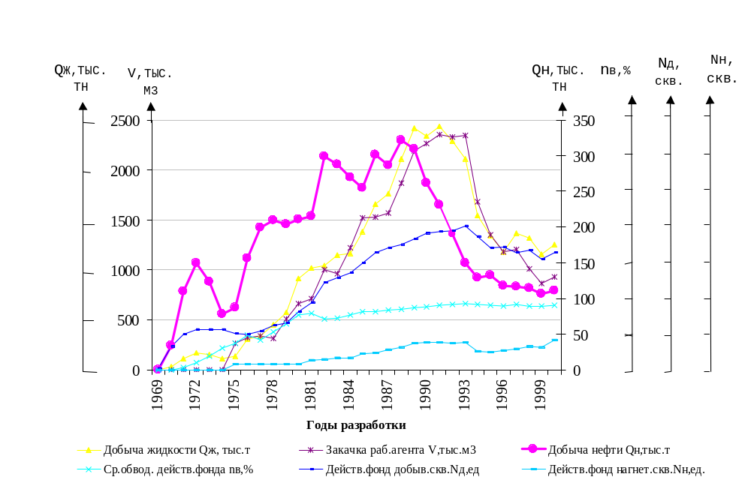
Рисунок 2 - Графики технологических показателей разработки Андреевской площади.

1.3.1. Характеристика фонда скважин.
Характеристика фонда эксплуатационных и нагнетательных скважин представлена в таблица 4

Таблица 4
Показатели разработки | ед.  изм. | Всего | В том числе
Показатели разработки | ед.  изм. | Всего | С1боб | С1тур
Эксплуатационный фонд:  Всего скважин нефтяных  Действующие  УЭЦН  ШСНУ  Всего бездействующих  В т.ч. нерентабельные  Контрольные и пьезометрические  Дающие техническую воду  Ожидающие ликвидацию и ликвидированные | Ед.  Ед.  Ед.  Ед.  Ед.  Ед.  Ед.  Ед.  Ед. | 214  171  24  147  43  31  9  1  27 | 213  170  24  146  43  31  9  1  27 | 1  1  0  1  0  0  0  0  0
Нагнетательный фонд:  Всего  Действующие  В бездействии | Ед.  Ед.  Ед. | 47  41  6 | 47  41  6 | 0  0  0

    - Анализ эффективности разработки.
Эффективность системы разработки объектов снижается при отборе 60-80% от начальных извлекаемых запасов. Особо резкого ухудшения в эксплуатации не наблюдается, отмечаются падение или незначительный рост дебитов добывающих скважин, основные показатели разработки, в основном, соответствуют динамике показателей месторождения, находящейся на поздней, четвёртой, стадии разработки.
Таблица 5
Сравнение планово-нормативных и фактических показателей разработки за 2002 г.
№ п/п | Показатели | План-норма  факт | 2002г. | +,-  к план-норме
1. | Добыча нефти, тыс.т. | План-норма  факт | 105,900  104,484 | -1,416
2. | Добыча жидкости, тыс.т. | План-норма  факт | 1390,500  1366,700 | -23,8
3. | Обводненность вес., % | План-норма  факт | 92,4  92,4 | 0
4. | Закачка воды, тыс.м³ | План-норма  факт | 940,000  872,100 | -67,9

Как видно из табл. 5 фактические показатели разработки за 2002 год ниже плановых, кроме процента обводненности. Основной причиной несоответствия является недостаточная закачка воды – компенсация закачки за 2002 год составила 68,9% . Необходимо увеличить объем закачивания воды и применить наиболее эффективные методы увеличения нефтеотдачи.
1.4 Структура работ по воздействию на ПЗП в скважинах
На сегодняшний день в НГДУ ”Чекмагушнефть” работают 13 бригад КРС ( 36 вахт), из них 5 бригад круглосуточные ( 20 вахт).
Основными бригадами КРС отремонтировано 307 скважин, из них 125-добывающих, 105-нагнетательных и 77-прочие (сбросовые, пъезометрические и т.п.). По 256 скважинам произведена закачка реагентов.
По обработке призабойной зоны была проведена 251 операция.
1.Кислотные обработки – 15 скважин

2.Пенокислотные обработки – 8 скважин
3.Термопенокислотные обработки – 15 скважин
4.Очистка ПЗП растворителями и ПАВ – 35 скважин
5.Промывка горячей нефтью и паром – 166 скважин
6.Многоцикловая очистка ПЗП пенными системами – 10 скважин
7.Термогазохимическое воздействие – 2 скважины

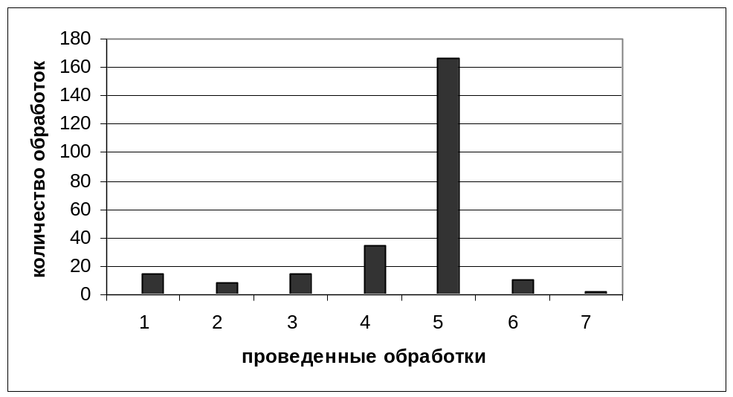

Рисунок 3 - Гистограмма распределения обработок по видам
1.5 Техника и реагенты, применяемые для обработки ПЗП скважин
Техника, применяемая при кислотных обработках, подвергается интенсивной коррозии. Чтобы предотвратить преждевременный износ, она должна быть соответственным образом подготовлена /3/.
К технике кислотных обработок относятся: оборудование кислотной базы, насосные установки, устьевая арматура, кислотовозы.
Кислотная база располагается недалеко от железнодорожной линии и объектов обработки. К базе подводится тупиковая железнодорожная ветка для подвоза кислоты и других вспомогательных материалов. На кислотной базе принимают, хранят различные товарные кислоты и готовят смеси путем добавления в кислоты ингибиторов, ПАВ и других реагентов.
Если для обработки скважины требуется рабочий раствор кислоты в количестве, меньшей или равном объему цистерны кислотовоза, то рабочий раствор полностью готовится на кислотной базе: разбавляется водой и ингибируется. При использовании больших объемов рабочего раствора кислоты на кислотной базе производится только смешение кислот и их ингибирование, а разбавление водой до необходимой концентрации производится на скважине.
Концентрированные товарные кислоты хранят в металлических резервуарах емкостью 25, 50 и 100 м³. Для предотвращения коррозионного разрушения металла внутренние поверхности резервуаров гуммируют: наносят специальные резиновое эбонитовое или полуэбонитовое покрытие. Применяют также футеровку, т.е. внутреннюю поверхность резервуаров облицовывают. Внутренние поверхности железнодорожных цистерн, в которых перевозят кислоты, защищают нанесением обычным краскораспылителем трех слоев стойкой эмали и двух слоев химически стойкого лака. При отсутствии перечисленных материалов на внутреннюю поверхность резервуаров наносят слой из расплавленной смеси асфальта, озокерита и канифоли.
Наружную поверхность емкостей кислотной базы покрывают химически стойкими эмалями в три слоя и химически стойким лаком в два слоя.
Площадку под кислотную базу планируют таким образом, чтобы кислота из железнодорожных цистерн в емкости поступала самотеком, а при перекачивании кислоты из емкостей в кислотовозы или другие емкости смешения насосы могли находиться под наливом.
На территория кислотной базы также располагаются склада для хранения вспомогательных материалов и лабораторный пункт для проведения анализов кислот и их растворов.
В НГДУ ”Чекмагушнефть” для перевозки и закачивания в скважину различных жидкостей при кислотной обработке ПЗС используются УНЩ-160-500К (Азинмаш-ЗОА), УНЦ2-160-500, УНЦ1-160-500К, АКПП-500 и другие агрегаты.
Установка УНЦ1-160-500К для соляно-кислотной обработки ПЗП состоит из цистерны, имеющей два отсека, трубопровода и трехплунжерного насоса высокого давления, приводимого в движение двигателем автомобиля КрАЗ-257 Б1Д (грузоподъемность 12 т). Наибольшее давление, развиваемое трехплунжерным насосом, составляет 50 МПа, наибольший расход - 17,1 л/с.
Предохранительный клапан со срезным стержнем расположен на рабочей части нагнетательного трубопровода.
Установка УНЦ2-160-500К отличается от установки УНЦ1-160-500К, во-первых, наличием центробежного насоса 4К-6 с наибольшим давлением 1 МПа и расходом 37,5 л/с. Назначение насоса - создание подпора рабочей жидкости на приеме насосе 5НК-500 при продавливании углекислоты в пласт. Во-вторых, для перевозки жидкой углекислоты массой 9000 кг и подачи ее в насосную установку имеется автоцистерна АЦИ-9, смонтированная/на полуприцепе, ЧМЗАП-5524А-2 и транспортируется седельным тягачом КрАЗ-258.
Установка насосная АКПП-500 предназначена для перевозки, нагнетания жидкостей при солянокислотной обработке ПЗП. В комплект установки АКПП-500 входит также кислотовоз КП-6,5. Он предназначен для перевозки раствора ингибированной соляной кислоты 8-12% концентрации и подачи ее на прием насосной установки или в другие резервуары. Кислотовоз состоит из цистерны, центробежного насоса, вакуумной системы и трубопровода, смонтированных на шасси автомобиля КрАЗ-855Б.
Кислотовоз комплектуется цистерной ЦПК-6 вместимостью также 6 м³, установленной на шасси автомобильного прицепа МАЗ-9826. Цистерна имеет наливной трубопровод диаметром 100 м с пробковым краном и сливной трубопровод диаметром 50 мм с секторным краном.

Таблица 6
Характеристика агрегата Азинмаш-30А
Пере-дача | Частота вращения вала двигателя, об/мин | Частота вращения корен-ного вала насоса, об/мин | Диаметр плунжера, мм
Пере-дача | Частота вращения вала двигателя, об/мин | Частота вращения корен-ного вала насоса, об/мин | 100 |  | 120
Пере-дача | Частота вращения вала двигателя, об/мин | Частота вращения корен-ного вала насоса, об/мин | Производительность  л\с | Давление  кгс/см² | Производительность  л/с | Давление  Кгс/см²
II | 1600 | 49,3 | 2,24 | 500 | 3,23 | 344
III | 1600 | 94,0 | 4,28 | 259 | 6,16 | 180
IV | 1600 | 143,0 | 6,5 | 171 | 9,36 | 118
V | 1600 | 215,0 | 9,78 | 113 | 14,08 | 79
II | 1800 | 55,0 | 2,52 | 475 | 3,63 | 330
III | 1800 | 106,0 | 4,82 | 248 | 6,94 | 172
IV | 1800 | 161,0 | 7,32 | 163 | 10,54 | 113
V | 1800 | 242,0 | 11,0 | 108 | 15,85 | 75

1.5.1 Реагенты применяемые для обработки ПЗП
Одним из распространенных способов обработки ПЗП является применение соляной кислоты. Обработка скважин соляной кислотой характеризуется сравнительной простотой технологических операций, дешевизной и достаточной эффективностью.
При закачке водных растворов соляной кислоты в породу происходит растворение карбонатных породообразующих минералов, а также различных привнесенных в пласт загрязняющих частиц.
При закачке водных растворов соляной кислоты в породу происходит растворение карбонатных пародообразующих минералов, а также различных привнесенных в пласт загрязняющих частиц.
Кроме соляной кислоты при химических методах воздействия можно применять уксусную, сульфаминовую, фтористоводородную и другие кислоты. Взаимодействие растворов кислот с составляющими порода происходит по следующим реакциям:
1) соляная кислота с известняком и с доломитом
СаСО₃ + 2HCl = СаСl + Н₂О + CО₂; (1.1)
СаМg (CО₃)₂ + 4HCl = CaCl₂ + MgCl₂ + 2H₂O + 2CO₂; (1.2)
2) уксусная кислота с карбонатами
СаСО₃ + 2СН₃СООН = Са(СH₃CОО)₂ + H₂O + CO₂; (1.3)
3) сульфаминовая кислота с карбонатами
CaCO₃ + 2NH₂SO₃H = Ca(NH₂SO₃)₂ + H₂O + CO₂. (1.4)
Обычно применяет соляную кислоту 8 –15% - ную. Увеличение концентрации не рекомендуется из-за сильной коррозии оборудования и возможности растворения гипса с последующим закупориванием пласта. Применение кислотного раствора малой концентрации требует приготовления больших объемов раствора, что приводит к осложнению технологических процессов. Ниже приводятся рекомендации но выбору оптимальных концентраций кислотных растворов в различных геолого-физических условиях.
1) песчаники с карбонатным цементом – 8-10 %;
2) карбонатные породы высокой карбонатности при низком пластовом давлении – 10 -12 %;
3) карбонатные породы низкой проницаемости при высоком пластовом давление - 12-16 %.
Для нужд нефтедобытчиков заводы-изготовители поставляют абгазовую, синтетическую и техническую соляную кислоты (ГОСТ 857-78). Массовая доля хлористого водорода в соляной кислоте должна составлять не менее:
1) ТУ 6-01-714-77 - 22 % (марка А) и 20 % (марка Б);
2) ГОСТ 857-78 -35 % (марка А) и 31,5 % (марка Б).
Содержание серной кислоты - не более 0,005 % (ГОСТ 857-78).
Содержание железа в соляной кислоте не должно превышать 0,015 % (ГОСТ 857-78) и 0,03 % (ТУ 6-01-714-77).
В абгаэовой кислоте (марка Б, второй сорт) по ТУ 6-01-714-77 содержится до 1 % НР. Поэтому для воздействия на карбонатные породы используется абгазовая кислота марки А или марки Б первого сорта. Абгазовая соляная кислота марки Б второго сорта пригодна только для приготовления глинокислоты.
Товарную кислоту заводы-изготовители поставляют в гуммированных стальных цистернах.
Для обработок ПЗП в терригенных коллекторах используют фтористоводородную кислоту HF. Водный раствор фтористого водорода при температуре ниже 19° С - легкоподвижная жидкость.
Заводы-изготовители поставляют техническую плавиковую кислоту по ТУ 608-236-77 с содержанием НР не менее 30 %, кремнефтористоводородной кислоты Н₂SiF₆ не более 8 % и H₂SO₄ - не более 2%. Температура замерзания плавиковой кислоты c концентрацией НР 30% - минус 35 ⁰С.
Плавиковая кислота поставляется в эбонитовых сосудах вместимостью 20 л или полиэтиленовых бутылях. Стекло и керамика разлагаются плавиковой кислотой. Поэтому сосуды из этих материалов нельзя использовать даже для кратковременного хранения плавиковой кислоты. Продукт пожаро- и взрывоопасен, токсичен. При попадании на кожу вызывает сильные ожоги, пары обладают раздражающим действием. Скорость коррозии глинокислоты, содержащей 10 % НСl и 5% НР, при температуре 20 °С составляет 43 г/(м² ч).
Для удобства транспортирования, хранения и безопасности работы на промыслах плавиковую кислоту можно получать из БФА непосредственно в процессе приготовления рабочего раствора глинокислоты по следующей химической реакции:
NH₄F·HF + HCl = 2HF + NH₄Cl. (1.5)

При этом количество соляной кислоты увеличивают из-за необходимости предварительного образования плавиковой кислоты.
Бифторид-фторид аммония (БФА) - твердое кристаллическое бесцветное вещество плотностью 1010 кг/м³ при температуре 25 °С. Растворимость БФА в воде зависит от температуры.
БФА транспортируют и хранят в двойных мешках - (полиэтиленовых, плотная бумага) или в бочках с внутренней полиэтиленовой оболочкой. БФА относительно дешев, его токсичность невысокая.
1.5.1.1 Вспомогательные реагенты для обработки ПЗП
Кроме основных, при кислотных обработках, применяют вспомогательные реагенты: ингибиторы коррозии, интенсификаторы, стабилизаторы.
Ингибиторы коррозии-вещества, замедляющие скорость коррозии металлов. Поэтому ингибирование растворов кислот является необходимой операцией при любых кислотных обработках. Ингибиторам коррозии предъявляются следующие требования:
1) снижение скорости коррозии металла в 25 раз и более при малых концентрациях и невысокой стоимости;
2) хорошая растворимость в используемых растворах;
3) невозможность выпадения в осадок после взаимодействия кислоты с породой;
4) невозможность образования осадков с продуктами реакции кислоты.
На промыслах применяется целый ряд ингибиторов, различающихся защитными свойствами. Если защитные свойства того или иного ингибитора недостаточны, то используют комбинацию ингибиторов
1.5.1.2 Применение поверхностно-активных веществ (ПАВ).
Обработка призабойной зоны пластов ПАВ предназначена для удаления воды и загрязняющего материала, попавших в эту зону при глушении скважины, промывке забоя, ремонтных работах, вскрытии продуктивных пластов глинистым раствором.
Обработка ПЗП растворами ПАВ позволяет промыть породу от загрязнений, видоизменять характер смачиваемости поверхности пор породы, нейтрализовать отрицательное влияние капиллярного давления. В ”НГДУ”Чекмагушнефть для обработки ПЗП применяют следующие ПАВ:
1. Сульфонат, представляющий собой порошок. Его упаковывают в крафт-целлюлоаные мешки, можно хранить в металлических емкостях (желательно из нержавеющей стали). Сульфонат перевозят в крытых железнодорожных вагонах и автомашинах. Срок годности при соблюдении условий хранения достигает нескольких лет. Реактив гигроскопичен, негорюч, нетоксичен, биологически разлагаем. Хорошо растворим в дистиллированной воде. Водные растворы сульфоната обладают высокой смачиваемостью и хорошим моющим действием.
2. ДС-РАС - вязкая масса, при температуре не ниже 50 °С представляет собой жидкость от желтого до светло-коричневого цвета. Хорошо растворим в воде, обладает моющим действием. При хранении в стальных бочках устойчив. Недостатком, как и всех анионактивных ПАВ, является их взаимодействие с пластовыми водами и полное или частичное высаливание с образованием нерастворимых осадков в виде кальциевых и магниевых солей.
Наиболее известными катйонактквными ПАВ являются катапин-А. карбозолин-0.
3. Катапин-А - мазеобразная масса от светло-коричневого до темно-коричневого цвета, хорошо растворим в воде, спирте, бензоле, не выпадает в осадок. Хранят катапин-А в стельных барабанах или бочках..
4. Карбозолин-0 - вязкая жидкость коричневого цвета, легко растворяется в воде при температуре 40-45 °С, не выпадает в осадок. Хранят карбозолин в стальных бочках.
5. Неионогенные ПАВ: ОП-7, ОП-4, ОП-10, АФ-12 и др.
Основными параметрами технологии обработки ПЗП с помощью растворов ПАВ являются объем и концентрация растворов ПАВ. Оптимальное количество раствора ПАВ на одну обработку равно 0,8-1,0 м³ на 1 м перфорированной толщины пласта. В некоторых случаях бывает целесообразно применять более концентрированные растворы.
1.6 Вывод
Средняя глубина залегания продуктивных пластов рассматриваемого месторождения составляет 1175-1200 м. Они в основном сложены из терригенных и песчано-алевролитовых пород с прослоями непроницаемых разностей. Коллекторы на Андреевском месторождении являются однотипными по неоднородности. Коэффициенты расчлененности по участкам от 5 до 7, коэффициент песчанистости 0,98. Пористость изменяется от 15,2% до 22,8 %, проницаемость 0,557мкм². Средняя нефтенасыщенная толщина изменяется от 0,6м до 6,4м.
Среднее пластовое давление в целом по залежи составляет 14 МПа, давление насыщения нефти газом –5-6 МПа.
Месторождение находится на последней стадии разработки. Средний дебит по жидкости по действующему фонду скважин достигает 2566 т/сут. Текущий среднесуточный дебит одной скважины составил 2,2т\сут.

